Только в Пензе я видел

летом зелёную маркировку!

*Генрих Шур,*

*патриарх отечественного ориентирования*

И вот захотелось углубить!...

**Кубок КСО «Магнит»**

*тренировочное мероприятие*

*Зелёная призма*

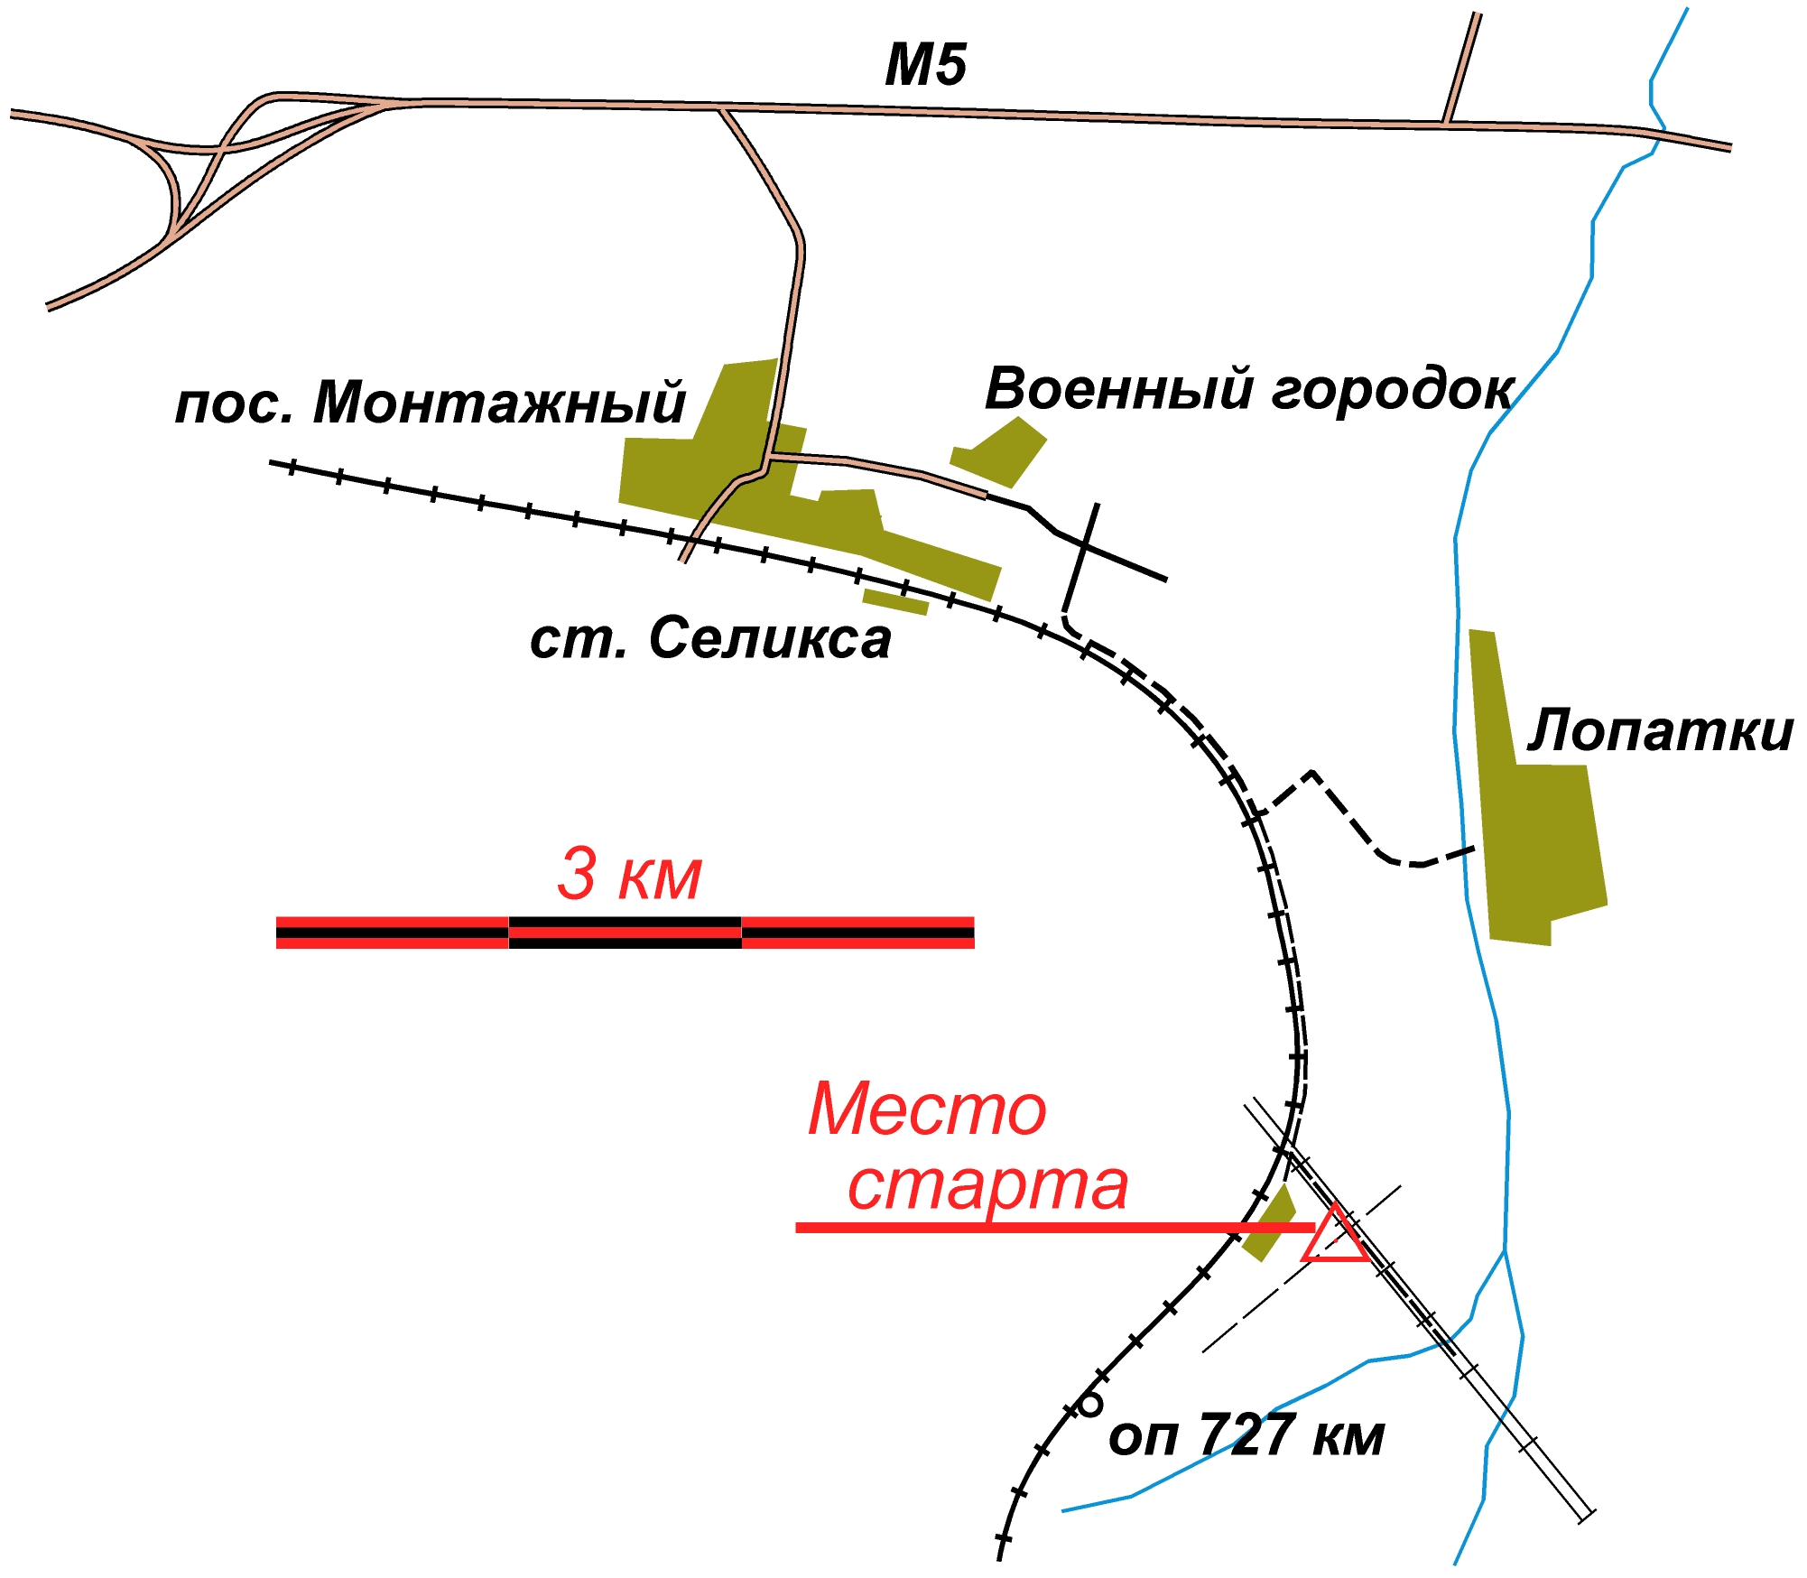**Время и место:** район ж.д. станцииСеликса 53.180792, 45.224135 (см. схему). 20 июля 2025 года.

**Старт** свободный 10:00 – 11:00 по стартовой станции.

**Карта:** М1:5000 Н 2,5 м

Год составления 2014. Инспекция и правки 07.2025.

На удивление всё читается. Поправлен в основном класс дорог. Естественно, есть не обозначенные корчи, а некоторые нарисованные измельчали. Замеченные удалены/добавлены.

Муравейники (встречаются и большие) не показаны от слова совсем.

**Дистанция:** Основная особенность таится в оборудовании дистанций. Призмы (кроме «Малой» дистанции, где всё традиционно) имеют размер грани 10 х 10 см и выполнены в цветах флага Пензенской области (зелёно-жёлтые). Образец увидите на старте.

**Параметры:**

|  |  |  |
| --- | --- | --- |
| Малая | 1,5 км | 5 КП |
| Средняя | 3,7 км | 13 КП |
| Большая | 5,4 км | 17 КП |

**Отметка** SportIdent

**Заявки** на ОРГЕО до 17 июля включительно.

**За карты** 50 р. с детей, 100 р. со взрослых.

**Награждение** сладостями по жеребьёвке.

*Удачи на дистанциях!*